Общая характеристика системы  манипуляторов HWM A 100  Технологические возможности: до 25 кг  Подъем на крюке: до 80 кг  Вес управляющей руки: 135 кг  Вес копирующей руки: 28-36 кг  Вес трубы в стене (газонепроницаемой) без свинцовой защиты: 80 кг  А-монтажная высота- 2400мм  В- внутренний диаметр трубы в стене 254мм (под проходку Л.40.109.03.000)  D-длина управляющей руки, полностью втянутой-980мм  Е-длина копирующей руки, полностью втянутой-980мм  F-электрический подъем 700мм  Н-длина копирующей руки, полностью вытянутой- 1680мм.  J-нависание копирующей руки в камере 279мм  К-Нависание до точки разъединения копирующей руки –нет  S-расстояние между манипуляторами 700мм  W-толщина стены 400мм  Pb-защита в трубе-150мм | 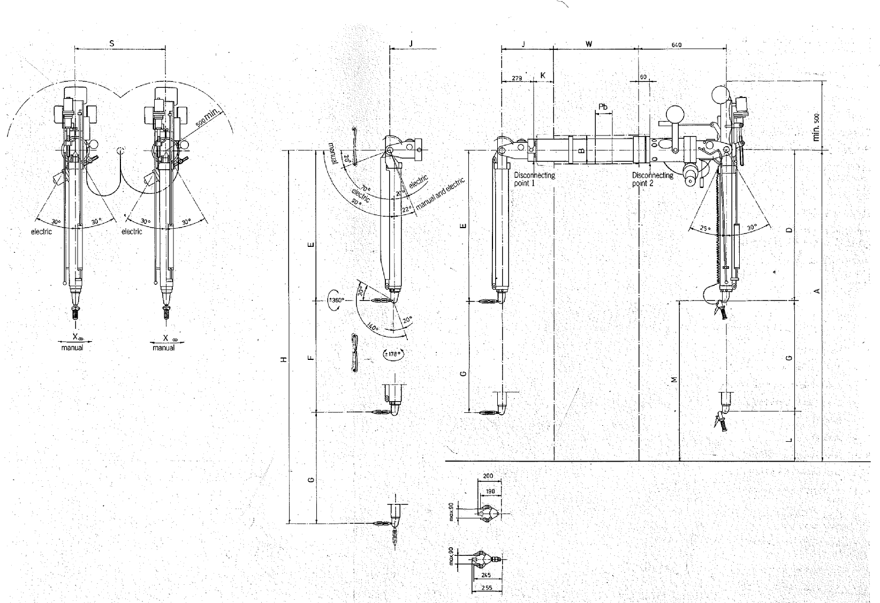  Общий вид МАНИПУЛЯТОРА HWM A 100

